# Redes de Computadores

# 1ª Lista de Exercícios Para Compor Parte da Nota da Disciplina

1. Defina Subrede.

**R: Foi criado para tornar possível a partir de um endereço maior a criação de redes menores.**

1. Cite dois motivos para justificar o uso de subredes.

**R: Redução no tráfego da rede; Distribuição coerente de Lans sobre grandes distâncias.**

1. Quantos octetos são utilizados para definir subredes de classe A

**R: 3 octetos.**

1. Utilizando dois bits para definir subrede de Classe A, quantos devices podem receber endereços IP.

**R: 2 elevado à 22 = 4194304 – 2 = 4194302.**

1. Quantos bytes são utilizados para definir a rede de classe A.

**R: 1 bytes.**

1. Uma empresa precisa de uma solução para separar grupos de computadores e solicitou a criação de três redes diferentes na mesma Classe. A classe utilizada pela empresa é A. A empresa informa que apenas o grupo de máquinas da rede 2 pode se comunicar com o grupo de máquinas do grupo 3. A empresa também informou que a infraestrutura de comunicação deve estar preparada para futura comunicação entre computadores do grupo 1 com os computadores do grupo 2. Usando o simulador de rede da Cisco crie a solução para a empresa. A empresa informou ainda que comprou dois roteadores para essa solução ser implementada.
2. Utilizando um octeto para definir subredes na Classe B, quantos IPs podem ser utilizados para devices.

**R: 254 devices.**

1. Sabendo que o endereço de rede de um device é: 172.20.1.1 (Classe B), calcule qual o primeiro endereço de rede utilizado para gateway com máscara 255.255.255.0 (Classe B utilizando 8 bits para subnet).
2. Complete a tabela abaixo, calcule o IP dado de cada classe para identificar os IP válidos em cada subrede, crie e teste no simulador da CISCO a rede correspondente.

|  |  |  |  |  |  |
| --- | --- | --- | --- | --- | --- |
| Device | Router | Switch | Interface | Gateway | ID |
|  | 2911 | 2950-24 | G0/0 | ? 174.100.10.1 | 174.100.10.3 (Máscara  255.255.255.0)/24 |
| RH01 | ? 174.100.127.252 |
| RH02 | ? 174.100.127.253 |
| RH03 | ? 174.100.127.250 |
| RH04 | ? 174.100.127.254 |
|  | 2911 | 2950-24 | G0/1 | ? 15.5.0.1 | 15.5.1.1 (Máscara 255.255.0.0)/16 |
| DEP01 | ? 15.5.0.2 |
| DEP02 | ? 15.5.0.3 |
| DEP03 | ? 15.5.0.4 |
| DEP04 | ? 15.5.0.6 |

1. Analise os dados apresentados no simulador entre duas redes de classes distintas e responda porque existe erro de comunicação entre as redes.

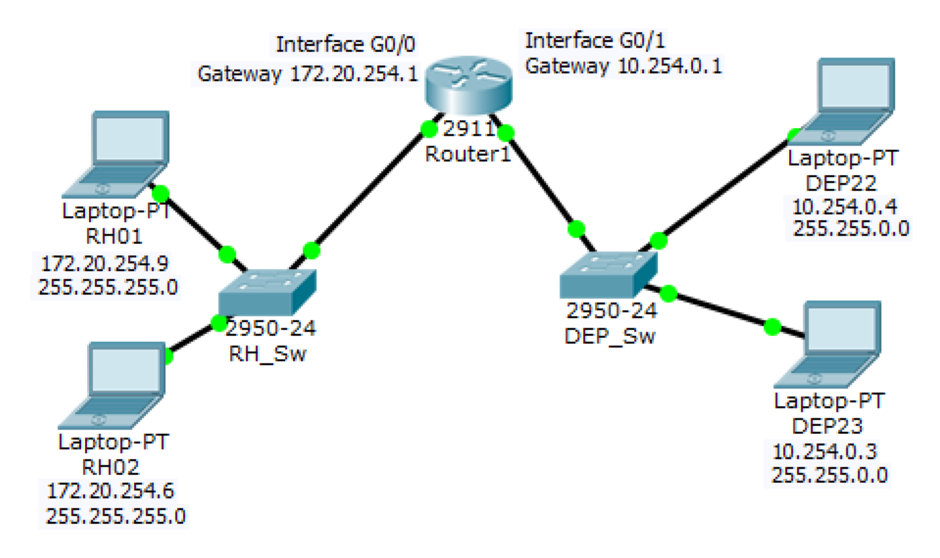

1. Analisando a rede apresentada na questão 10, responda quais os comandos que foram utilizados para configurar a interface GigabitEthernet G0/0 e interface GigabitEthernet G0/1 para que haja comunicação entre as redes.
2. Crie duas subnets de classe C usando quatro bits e responda para cada subrnet: qual o endereço de rede, qual o primeiro IP válido, qual o ultimo IP válido e qual o endereço de Broadcast.
3. Essa rede representada nesta questão possui três classes de redes diferentes, verifique utilizando o simulador quais as configurações e ou comandos necessários para que haja comunicação entre cada rede.

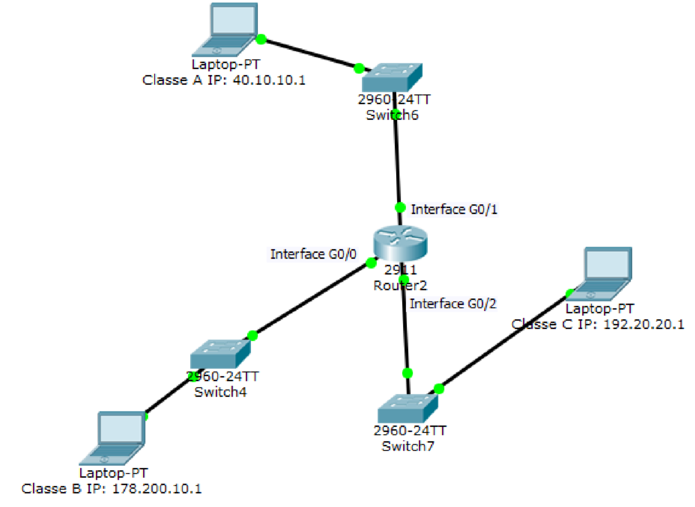

1. Qual a diferença de bits entre o IPV4 e o IPV6

**R: IPV4 são 32 bits (2^32) e IPV6 são 128 bits (2^128).**

1. Qual a diferença estrutural para representar um IPV4 e o IPV6

**R: IPV6 são decimais com pontos. IPV6 os bits são separados por dois pontos, escritos com dígitos hexadecimais.**

1. Qual a forma abreviada dos seguintes IPV6
2. 2002:0DB8:0000:0000:130F:0000:0000:140B

**2002:DB8:0:0:130F::140B**

1. FE80:0000:F000:0000:000F:0000:0000:000A

**FE80:0:F:0:0:F::A**

1. FE80:0000:0000:0000:0201:97FF:FE0A:DE93

**FE80::201:97FF:FE0A:DE93**

1. FE80:0000:0000:0000:020A:41FF:FE53:B87D

**FE80::20A:41FF:FE53:B87D**

1. 2001:0db8::CA5A:0000:2000

**2001:DB8::CA5A:0:2000**

1. 2001:0EF8:0000:1200:0AB0:0000:0000:0003

**2001:EF8:0:1200:0AB0::3**

1. Qual o tipo de endereçamento não pode ser representado no IPV6

**R: 2002:DB8::130F::140B**

1. Descreva qual a diferença entre Unicast Link Local e Unicast Unique Local no IPV6

**R: Link Local os IPs são iniciados com FE80, e devem ser usados localmente.**

**O Unique Local utiliza o prefixo FC00::/7, para uso local, mas não roteáveis.**

1. Descomprima os seguintes IPV6
2. 2004:EB8:0:CA1::1:AFED

**2004:0EB8:0000:0CA1:0000:0001:AFED**

1. 2A01:EF8:4::2

**2A01:0EF8:0004:0000:0000:0000:0000:0002**

1. Qual a quantidade de subnets é possível representar no IPV6

**R: 16 bits = 2^16.**

1. Quantos bits são possíveis encontrar em cada hexadecateto de IPV6.

**R: 16 bits**

1. Uma empresa solicitou seus serviços de Rede de Computadores para fazer com que uma Rede IPV6 2004:AAE:BBE:2000::1/64 possa comunicar-se com outra rede IPV6 2005:BBC:DDC:3000:2/64. O ambiente é representado conforme imagem apresentada nesta questão. Crie essa rede no simulador corrija possíveis erros, teste a comunicação e salve com o seu

nomecompletoeonumerodaquestao. Ex.: adilsonlopes_22

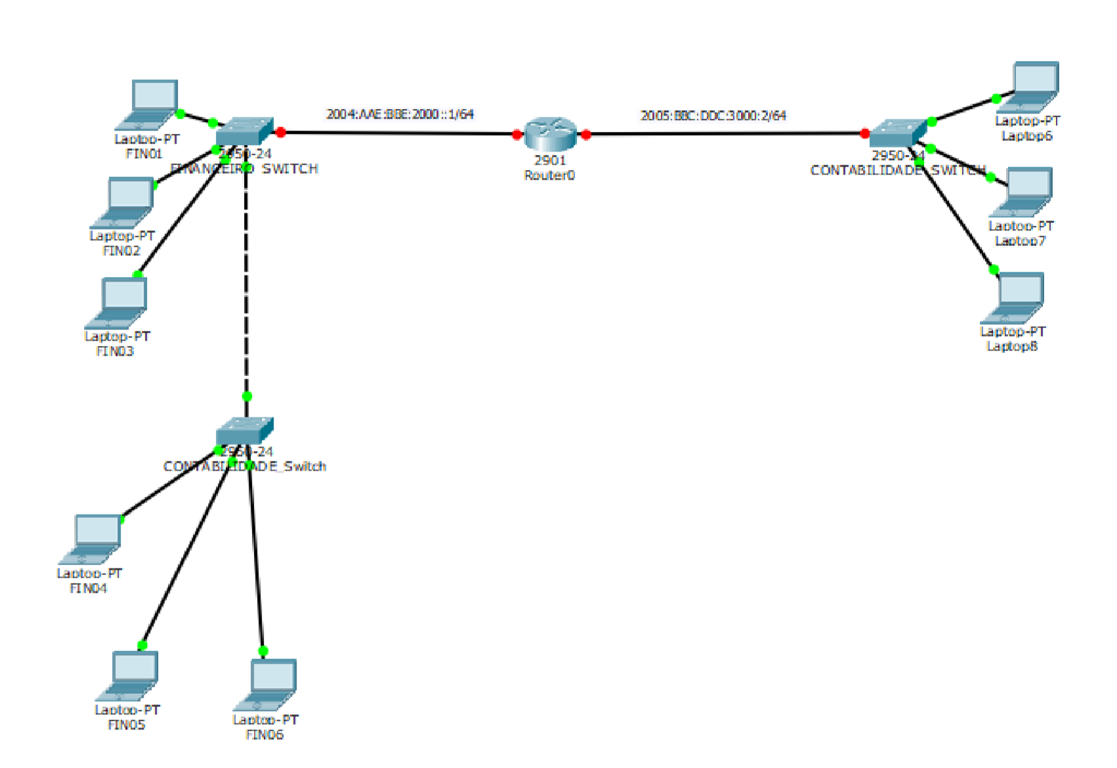

1. Crie uma rede estática utilizando IPV6 2000:BBB3:AED:2300:4:45:2:11 no simulador da CISCO, verifique a comunicação entre os devices e salve esse arquivo com o seunomecompletoeonumerodaquestao. Ex.: adilsonlopes_23
2. Crie uma rede IPV4 no simulador CISCO para atender a seguinte demanda

Institucional: um laboratório LAB01 com 100 desktops, outro laboratório LAB02

com 50 desktops, um último laboratório LAB03 com 30 desktop. Cada laboratório deve ter uma subrede diferente de Classe B. Nesta questão o profissional deve resolver quantidade de dispositivos necessários e possíveis configurações para apenas o LAB02 comunicar-se com o LAB03. O LAB01 deve ter duas VLANS com 15 portas cada uma.

1. Nesta questão o profissional de redes precisa fazer essa rede funcionar no simulador Cisco Tracer obedecendo as configurações de IPs apresentadas e as restrições no arquivo Questao25daLista.pkt

Obs: As respostas que forem respondidas no simulador da CISCO deve ser enviadas e identificadas com o nome da questão. Exemplo nomedoalunorespostaquestao25.pkt